南木林高级中学2018——2019学年度第 二学期期末测试

注意事项：
1、本试题全部为笔答题，共 4页，满分100 分，考试时间90分钟。
2、答卷前将密封线内的项目填写清楚，密封线内禁止答题。
3、用钢笔或签字笔直接答在试卷(或答题纸上)。
4、本试题为闭卷考试，请考生勿将课本进入考场。
一、选择题（每小题3分，共48分。每小题只有一个选项符合题意。）
1.每一个公民都应尊重自然，顺应自然，增强节约意识、环保意识、生态意识，养成健康合理的生活方式和消费模式。下列不符合这一主题的是( )
A.建立合法、公开的地沟油回收生产制度，将生产的地沟油用作工业用油
B.将生活垃圾分类回收，加工、使之再生、再利用
C.不用一次性筷子、不浪费纸张、不浪费粮食、做“光盘”一族
D.生活污水、工业废水不要乱排放，通过打深井，将之排到地层深处
2. 下列有关${}_{\text{22}}^{\text{48}}{}\text{Ti}和{}_{\text{22}}^{\text{50}}{}\text{Ti}$的说法中正确的是( )
A．${}_{\text{22}}^{\text{48}}{}\text{Ti}和{}_{\text{22}}^{\text{50}}{}\text{Ti}$中均含有22个中子 B．${}_{\text{22}}^{\text{48}}{}\text{Ti}和{}_{\text{22}}^{\text{50}}{}\text{Ti}$在周期表中位置相同，属于过渡元素
C．${}_{\text{22}}^{\text{48}}{}\text{Ti}和{}_{\text{22}}^{\text{50}}{}\text{Ti}$的原子的核外电子排布不同 D．${}_{\text{22}}^{\text{48}}{}\text{Ti}和{}_{\text{22}}^{\text{50}}{}\text{Ti}$的相对原子质量相同
3.下列有关化学用语使用正确的是（ ）[来源:Z_xx_k.Com]
①甲基的电子式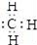；②Cl﹣的结构示意图：；③乙烯的分子式：CH₂=CH₂④中子数为20的氯原子：³⁷₁₇Cl；⑤乙酸分子的比例模型：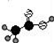；⑥氯乙烷的结构式：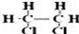
A. ④ B. ③④⑤ C. ④⑤⑥ D. ①③④⑤⑥
4.N_{A} 表示阿伏加德罗常数的值，下列说法正确的是（ ）
A. 标准状况下22.4 L CCl₄ 所含分子数约为N_{A} 个 B. 标准状况下22.4 L乙醇中含有的氧原子数目为N_{A}
C. 1 mol NaHCO₃晶体中含有阳离子数目为2N_{A} D. 盛有SO₂的密闭容器中含有N_{A}个氧原子，则SO₂ 的物质的量为0.5 mol
5．同一周期X、Y、Z三种元素，已知最高价氧化物对应水化物的酸性HXO₄ >H₂YO₄ >H₃ZO₄ ，则下列判断错误的是（ ）
A．原子半径：X > Y > Z B．气态氢化物的稳定性：HX > H₂Y > ZH₃
C．非金属性：X > Y > Z D．阴离子的还原性：Z³⁻ > Y²⁻ > X⁻
6．将纯锌片和纯铜片按图中所示方式插入同浓度的稀硫酸中一段时间，以下叙述正确的是
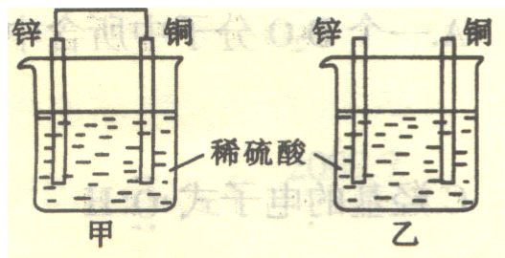
A．两烧杯中铜片表面均无气泡产生B．甲中铜片是正极，乙中铜片是负极
C．两烧杯中溶液的PH均增大 D．两烧杯中均发生了由化学能到电能的转化过程
7．下列各组离子在溶液中能大量共存的是（ ）
A．Na⁺、I﹣、CO₃^{2﹣}、ClO﹣ B．Ba²⁺、Ag⁺、SCN﹣、Cl﹣ C．Fe²⁺、H⁺、K⁺、NO₃﹣ D．Cu²⁺、Mg²⁺、Cl﹣、NO₃﹣
8．在一定温度下，可逆反应Xg＋3Yg2Zg达到平衡的标志是（ ）
A．Z生成的速率与X生成的速率相等 B．单位时间生成a mol X，同时生成3a mol Y
C．X、Y、Z的浓度不再变化 D． X、Y、Z的分子数比为1∶3∶2
9.为监测空气中汞蒸气是否超标，通过悬挂涂有 CuI （白色）的滤纸，根据滤纸是否变色（亮黄色至暗红色）及变色所需时间来判断空气中的汞含量.发生的化学反应为4CuI＋Hg=== Cu₂HgI₄ ＋2Cu . 下列说法不正确的是( )
A.Cu₂HgI₄ 既是氧化产物又是还原产物 B.上述反应属于置换反应 C.当有 2 mol CuI 反应时，转移电子为 1 mol D.该反应中的氧化剂为 CuI
10.某烷烃含有200个氢原子，那么该烃的分子式是( )
A．C₉₇H₂₀₀ B．C₉₈H₂₀₀ C．C₉₉H₂₀₀ D．C₁₀₀H₂₀₀
11.胶状液氢（主要成分是H₂和CH₄）有希望用于未来的运载火箭和空间运输系统。实验测得：101 kPa时，1molH₂完全燃烧生成液态水，放出285.8kJ的热量；1molCH₄完全燃烧生成液态水和CO₂，放出890.3kJ的热量。下列热化学方程式书写正确的（ ）
A．CH₄(g)+2O₂（g）===CO₂（g）+2H₂O（l） △H = 890.3kJ·mol⁻¹ B．CH₄(g)+2O₂（g）===CO₂（g）+2H₂O（l） △H = －890.3kJ·mol⁻¹
C．CH₄(g)+2O₂（g）===CO₂（g）+2H₂O（l） △H = －890.3Kj D．H₂（g）+O₂(g)=== H₂O（l） △H = －285.8kJ
12.下列说法不正确的是（ ）A．在共价化合物中一定含有共价键B．含有离子键的化合物一定是离子化合物C．含有共价键的化合物一定是共价化合物D．化学反应过程中，反应物分子内的化学键断裂，产物分子的化合键形成13．目前世界上最重要的气态化石燃料是( )
A．水煤气 B．一氧化碳 C．天然气 D．氢气
14. 把 2.5 mol A 和 2.5 mol B 混合盛入容积为 2 L 的密闭容器里，发生如下反应：3A（g）＋B（g）==== x C（g）＋2D（g），经 5 s 反应达平衡，在此 5s 内 C 的平均反应速率为0.2 mol·L－1·s－1 ，同时生成 1 mol D，下列叙述中错误的是（ ）
A.x＝4 B.达到平衡状态时容器内气体的压强与起始时压强比为 6：5[来源:学,科,网Z,X,X,K]
C.5s 内B的反应速率 V（B）＝0.05 mol/（L·s） D.达到平衡状态时 A 的转化率为 50%
15.糖类,油脂和蛋白质是维持人体生命活动所必需的三大营养物质，下列说法不正确的是( )
A.淀粉和纤维素均可用$(C_{6}H_{\text{10}}O_{5})_{n}$表示，互为同分异构体 B.淀粉水解的最终产物能与新制的Cu(OH)₂悬浊液反应
C.蛋白质溶液中加入饱和硫酸铵溶液后产生的沉淀能重新溶于水 D.油脂水解可生成高级脂肪酸和丙三醇
16.某有机物的结构简式如图所示，有关该有机物的叙述不正确的是（ ）[来源:学科网ZXXK]
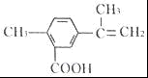

A．在一定条件下，能发生取代、酯化和加聚反应 B．该物质能使酸性KMNO₄溶液褪色
C．lmol该物质最多可与5molH₂发生加成反应 D．lmol该物质完全燃烧最多可消耗13mol氧气
二、非选择题，（5小题 共52分）
17. （10分）（1）①煤的干馏是_____________ （填“物理变化”或“化学变化”）；
②乙烯分子中官能团的符号_________________ ；③葡萄糖的结构简式_________________ ； ④乙醇分子中官能团的电子式_________________ ；
(2)“温室效应”是全球关注的环境问题之一。是目前大气中含量最高的一种温室气体。因此，控制和治理是解决温室效应的有效途径。下列措施中，不利于降低大气中浓度的有 (填字母)。a．减少化石燃料的使用 b．植物造林，增大植被面积c．用家用汽车代替公交车[来源:学&科&网]
d．利用太阳能、风能、潮汐能 e．采用节能技术，尽可能地降低含碳燃料的用量
18．(12分)。有W、X、Y、Z四种原子序数依次增大的元素。已知： ① W与X或Y形成的化合物的焰色反应均呈黄色； ② X原子次外层电子数为核外电子总数的一半； ③ X离子、Y离子均与Y的气态氢化物具有相同电子数； ④ Z可与Y组成常见化合物ZY₂和ZY₃ ；请回答：
（1）W是 ，X是 ，Y是 。
（2）Z元素在元素周期表中的位置是第 周期 族。
（3）写出工业上电解饱和WY溶液的化学方程式：
当电极上通过0.2mol电子时，生成的气体其物质的量为 mol，体积是 L（标况下）。
（4）将ZY₃饱和溶液滴入沸水可得到红褐色液体，此液体的分散系属于 。[来源:学科网ZXXK]
19.（10分）某课外小组设计的实验室制取乙酸乙酯的装置如下图所示。
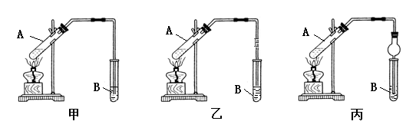
（1）能完成本实验的装置是_____（填“甲”、“乙”或“丙”）。试管B内盛放的液体是_______。（2）为防止A中的液体在实验时发生暴沸，在加热前应采取的措施是___________。（3）反应结束后，振荡试管B，静置，观察到的现象是_______________。（4）用同位素示踪法可确定A中反应的原理。若含有同位素¹⁸O的乙醇与乙酸反应，则表示¹⁸O位置的化学方程式为 。
20.（10分）某温度时，在一个10L的恒容容器中，X、Y、Z均为气体，三种物质的物质的量随时间的变化曲线如图所示．根据图中数据填空：
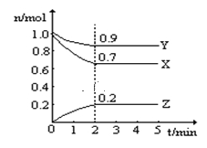
（1）该反应的化学方程式为____________________；（2）反应开始至2min，以气体Z表示的平均反应速率为______________________；（3）平衡时容器内混合气体密度比起始时__________（填“变大”，“变小”或“相等”下同），混合气体的平均相对分子质量比起始时___________；（4）将a mol X与b mol Y的混合气体发生上述反应，反应到某时刻各物质的量恰好满足：n（X）=n（Y）=2n（Z），则原混合气体中a：b=___________。
21.（10分）已知：A是石油裂解气的主要成分，A的产量通常用来衡量一个国家的石油化工发展水平；它有如图所示的转化关系。E是有香味的有机物，F是高分子化合物(已知醛类氧化可生成羧酸)。
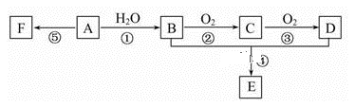
(1)写出A的电子式_______(2)B、D分子中的官能团名称分别是______、______。
(3)写出④反应方程式______________________；反应类型___________。
⑤反应方程式___________________________；反应类型___________。

